ГАУ «КЦСОН города Серова»
Наименование структурного подразделения:
Название документа: | Стандарт операционной процедуры  Оказание индивидуальной психологической помощи, в том числе беседы, общение, выслушивание, подбадривание, мотивация к активности, психологическая поддержка жизненного тонуса клиентов
Утвержден:
Дата утверждения:
Разработчик: | Должность | ФИО | подпись
 | Заместитель директора | О.А. Щепочкина
Согласовано:
Дата согласования:
Ответственный за исполнение:
Дата введения
в действие:

г. Серов, 2022 год

Стандарт операционной процедуры
Название процедуры: Оказание индивидуальной психологической помощи, в том числе беседы, общение, выслушивание, подбадривание, мотивация к активности, психологическая поддержка жизненного тонуса клиентов.

- Цель: Состоит в уменьшении отрицательных влияний пережитых травм на дальнейшее развитие клиента, предотвращение отклонений в поведении, облегчение реабилитации в обществе
для максимальной самореализации в качестве социально и индивидуально значимого субъекта.
- Область применения: Социально-реабилитационное отделение.
- Ответственность: психолог, педагог-психолог, или социальный работник.
- Общие сведения: Личное знакомство и установление контакта с клиентом. Персонал должен иметь профессиональную подготовку и соответствовать квалификационным требованиям.
Продолжительность одного услуги до 30 минут.
- Оснащение:
• Помещение;
- Оборудование: Специальное и табельное техническое оснащение поставщика социальных услуг не требуется
- Основная часть процедуры:
- Знакомство и установление контакта с получателями социальных услуг;
- Определение проблемы и уровня мотивации к их преодолению;
- Снятие в ходе беседы психологического дискомфорта при помощи следующих методов – эмпатия, открытый вопрос, отражение чувств, активное слушание, зеркальное отражение;
- Повышение самостоятельности и мотивации;
- Оценка положительных результатов самостоятельной работы;
- Проведение услуги 30 минут.
- По факту завершения работы с клиентом – внесение сведений об оказанной услуге в Журнал посещения, обслуживаемого в отделении;
- Фиксирование в информационной системе «Социальное обслуживание населения. Общее социальное обслуживание граждан (на дому и полустационар)» данных Журнал посещения обслуживаемого в отделении;
- распечатка акта оказанных услуг из информационной системы «Социальное обслуживание населения. Общее социальное обслуживание граждан (на дому и полустационар)» под роспись клиента для ежемесячного отчёта. Распечатанный акт хранится в бухгалтерии.
- Область и способы проверки выполнения: Выполненная услуга фиксируется в журнале учета оказания социальных услуг, подтверждается подписями работника и получателя социальных услуг и предоставляется заведующему отделением для проверки и формирования акта о предоставлении социальных услуг.
Показатели качества:
- Своевременное оказание услуги.
- Удовлетворенность получателя социальных услуг качеством предоставленной услуги.
Нормативные ссылки:
- Федеральный закон от 28 декабря 2013 года № 442-ФЗ «Об основах социального обслуживания граждан в Российской Федерации».
- Постановление Правительства Свердловской области от 18 декабря 2014 г. № 1149-ПП «Об утверждении порядка предоставления социальных услуг поставщиками социальных услуг в свердловской области и признании утратившими силу отдельных постановлений Правительства Свердловской области»
- приказ Министерства социальной политики Свердловской области от 11.08.2015 г № 482 «Об утверждении стандартов социальных услуг» со всеми изменениями и дополнениями».
Приложение
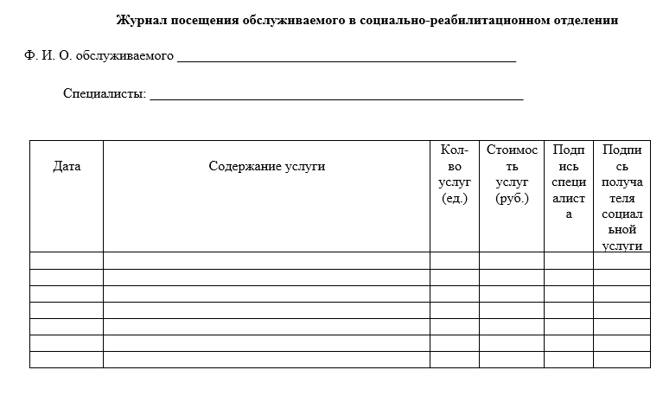

Распределение данного стандарта операционной процедуры
Экземпляр Должность
Оригинал
Копия

Ответственные исполнители ознакомлены и обязуются исполнять:
№ п/п | Фамилия | Подпись | Дата

